备课手册：
使用问题生成法（QFT）

Lesson Planning Workbook:
for Using the Question Formulation Technique (QFT)

翻译：陆颖、黄真真、陈天祥

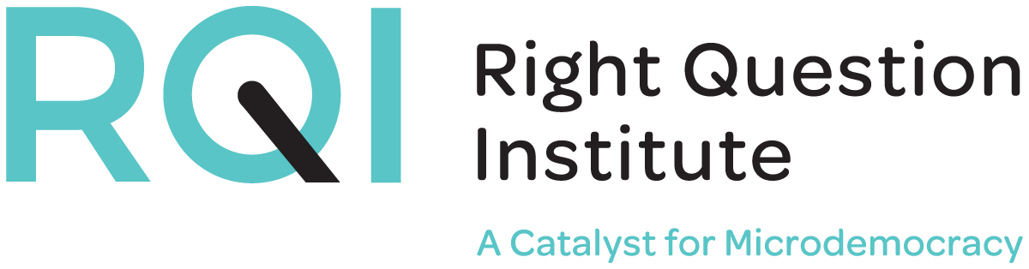

The Right Question Institute (英文缩写 RQI, 正确问题研究所）基于知识共享许可协议来分享资料。你可以在非商业用途中复制和改编这份资料，但需要标明以下出处信息：

“来源：The Right Question Institute - www.rightquestion.org。问题生成法（QFT）是由正确问题研究所（RQI）所创作的。更多信息和免费资料，请访问www.rightquestion.org。”

诚邀您访问rightquestion.org来获取全方位的免费资料，包括：
- 备课工具（Planning tools）
- 幻灯片模版（PowerPoint templates）
- 课堂案例（Classroom examples）
- 教学影片（Instructional videos）
- 可以免费下载的资料（Downloadable free resources）

诚挚感谢约翰·坦普顿爵士基金会对百万课堂行动（Million Classrooms Campaign）的慷慨资助。

地址：2464 Massachusetts Avenue, Suite 314, Cambridge, MA 02140
网址：www.rightquestion.org
推特：twitter @rightquestion

问题生成法备课工具

在你计划使用问题生成法（QFT）的过程中，这份备课工具可以用来引导你的思路。问题生成法（QFT）备课工具可以帮助你确定教学目标和学习目标，思考学生提出的问题可以如何使用，设计一个提问焦点（QFocus），完善选择优先问题的指导说明，并创建反思问题列表。

你可以在这里下载这份工具：https://rightquestion.org/resources/field/education/

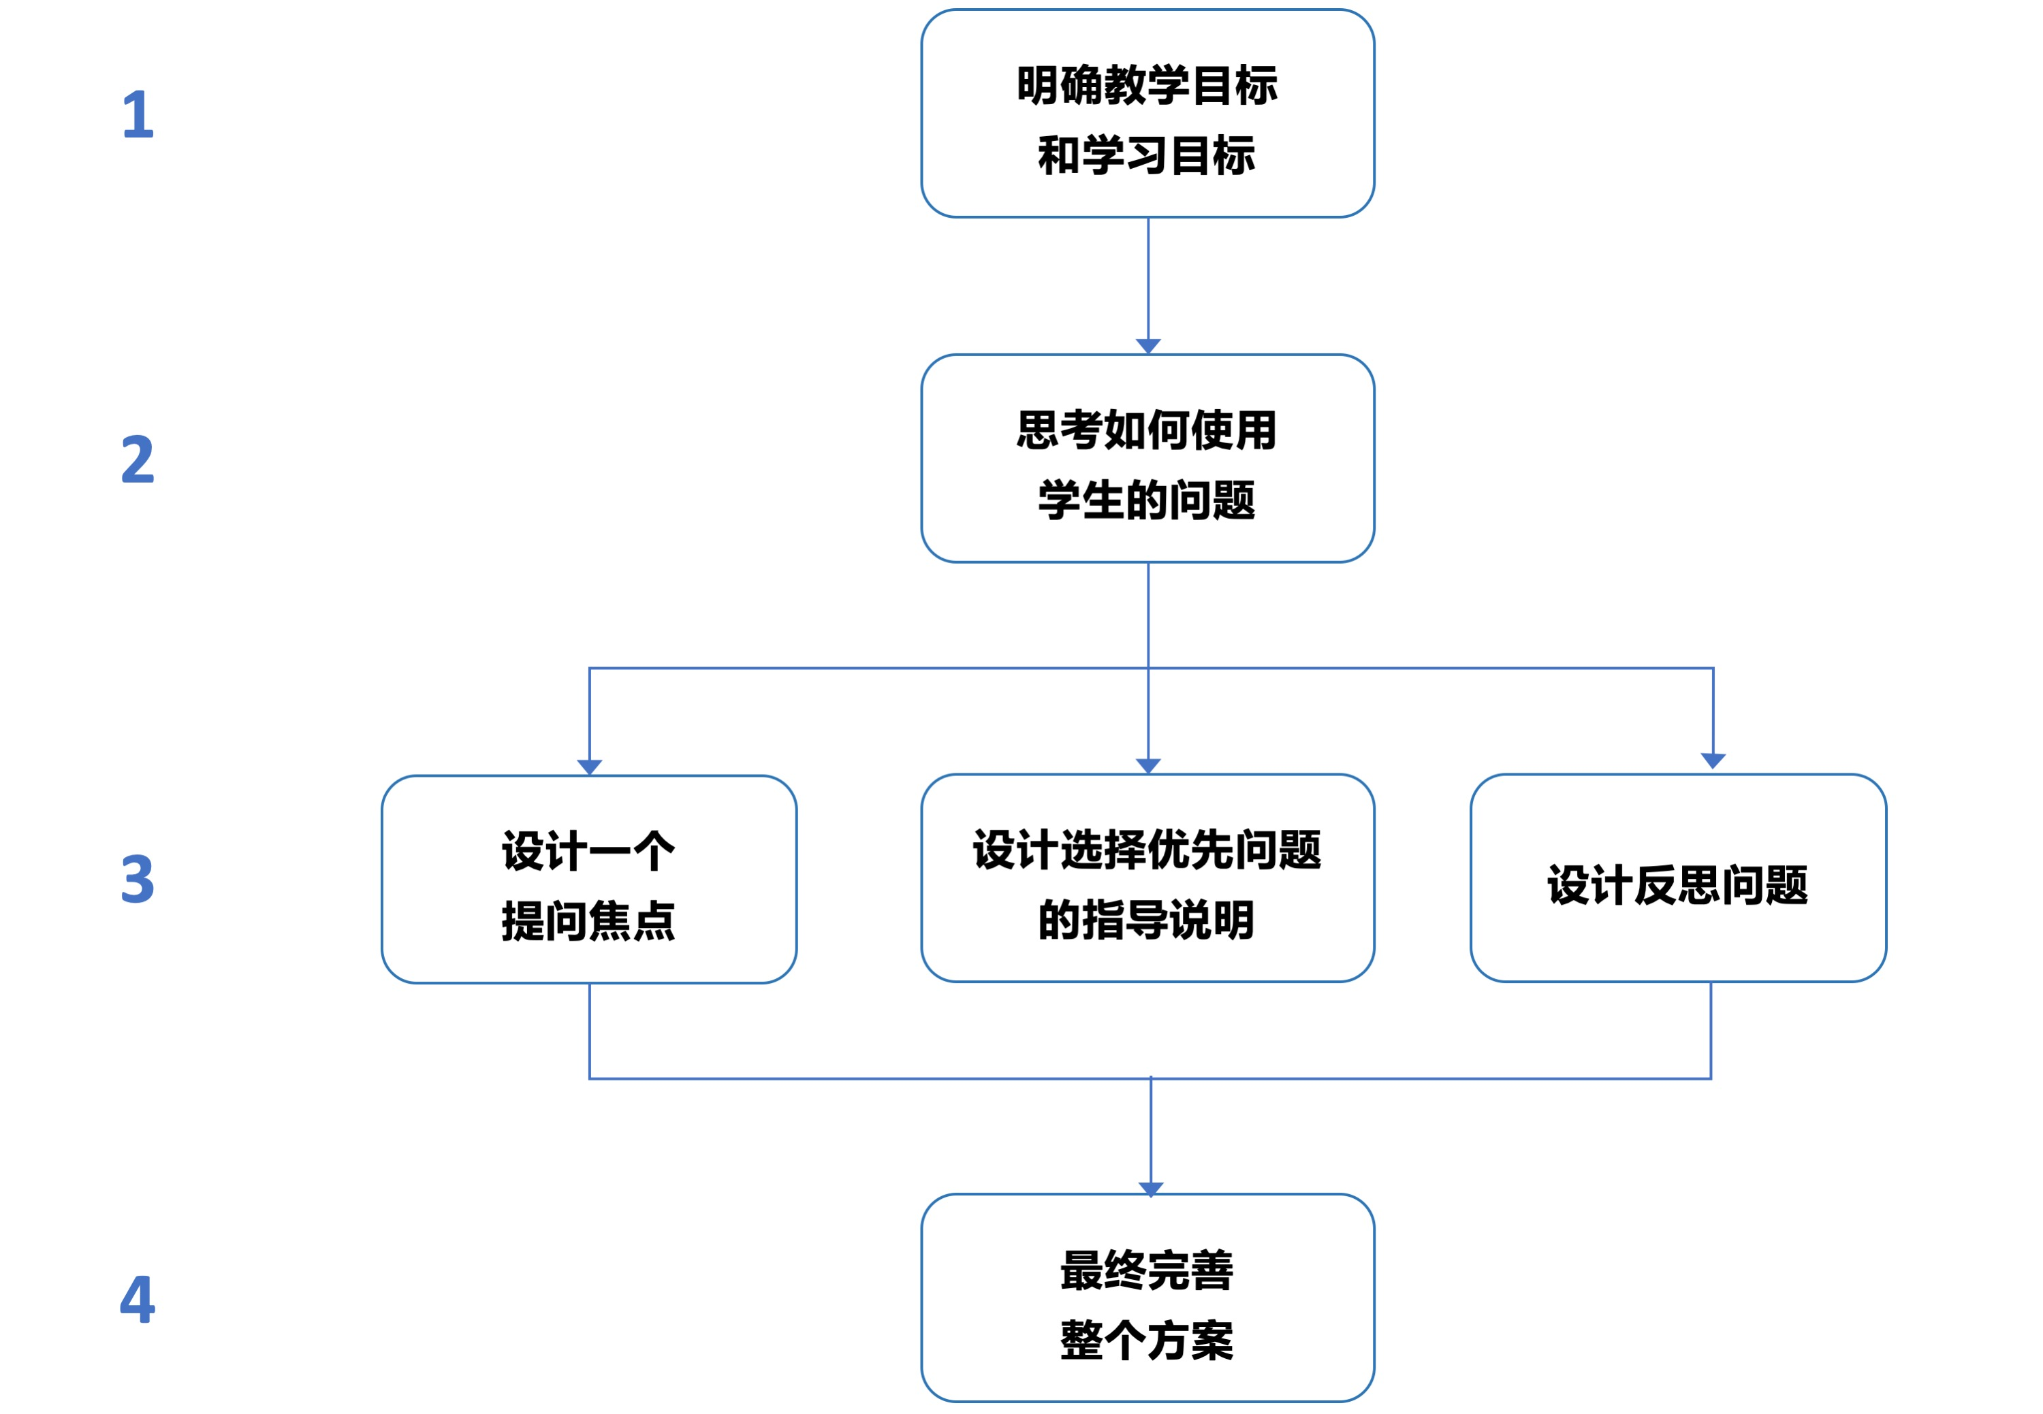

- 明确教学目标和学习目标

从目标出发是非常重要的。先去思考你的学生需要学习什么，你需要教授什么，以及你希望通过问题生成法（QFT）来达到什么目的。

- 这节课的标题是什么？

- 简要概述这节课的内容。

- 这节课的教学目标是什么？其中可以包括课标和知识点。

- 你会把问题生成法（QFT）安排在这节课的哪个环节？

- 你为什么要在这节课中使用问题生成法（QFT）？

- 思考如何使用学生的问题

很重要的一点是：在设计提问焦点（QFocus）、选择优先问题的指导说明和反思问题列表之前，就想清楚之后会如何使用学生的问题。例如，问题可能被用在阅读或学习前的活动，用来激发学生对新单元的好奇和思考。学生可以借助他们提出的问题来收集相关信息，作为研究论文的参考，设计实验，或者解决具体问题。你也可以使用他们的问题来作为过程性评估（例如，检查理解的程度），甚至是作为一种总结性评估（例如，生成单元测试题）。

- 你会怎么使用学生的问题呢？

- A) 设计一个提问焦点

提问焦点（QFocus）是激发学生们提问的引子；学生们要围绕这个焦点来提出问题。提问焦点可以是任何东西，只要它和你的教学内容相关且本身不是一个问句。提问焦点可以是一段陈述、一个短语、一份一手资料、视觉素材、听觉辅助资料、一道数学题等等。一个好的提问焦点应该是简单而清晰的，（无需更多解释）学生们就明白需要针对什么来提问，并且应该引发发散性的思维。

- 进行头脑风暴。思考与你需要教或学生需要学的内容有关的提问焦点选项。

- 从上述提问焦点的备选项中挑选一个，记录到这里：

- 罗列不同学生可能会提的一些问题，快速检验这个提问焦点。

- 填写这张提问焦点的自查清单。
 | 是 | 否 | 不确定
这个提问焦点是一个问句吗？
其中的信息是不是太多了？
这个提问焦点是否会把学生的思考局限在一个方向上？
其中是否包含会对学生产生干扰的词汇？
学生会不会把提问焦点看作是老师陈述自己观点或信息的另一种方式？
假如你对以上任何一个问题回答了“是”，有哪些方法可以去改进这个提问焦点呢？

- 基于自查清单修改你的提问焦点。

- B) 设计选择优先问题的指导说明

选择优先问题的指导说明应当把学生们拉回到你的教学目标和对问题的使用计划上。这里有一些选择优先问题指导说明的例子：

选出这样的3*个问题……
- 你认为最重要的
- 对你的研究有帮助的
- 可以用来设计实验的
- 对你的写作有指导作用的
- 可以在你阅读的过程中获得解答的
- 能帮助你解决这个问题的

*允许学生把范围先缩小到三个优先问题而不是一个有很多好处。之后你可以让学生从这三个问题中选择一个，用这个问题来做些什么，比如，写论文、完成调研项目或是设计实验。

- 你会给学生什么样的指导说明呢？

III. C) 设计反思问题

反思是问题生成法中至关重要的组成部分。它能帮助学生意识到并巩固到的东西。学生们将会去做一件之前很少去做的事：反思自身的学习，并练习元认知思维。你可以用不同的方式来让学生进行反思。
- 小组讨论
- 个人书面反思
- 下课通行证

- 你会用什么样的形式来进行反思？

学生们可以反思提问的过程，也可以反思问题的内容。

针对过程的反思问题举例：
- 你现在对于提问有什么不同的见解？
- 你学到的关于提问的技能可以怎样去使用？
- 你对提问这件事有什么感觉？

针对内容的反思问题举例：
- 问题生成法（QFT）对你理解_________有什么帮助？（划线处可以是一个核心概念，一个覆盖面广的话题，本单元的一个主旨思想，刚读完的一个章节）

- 你会用什么样的问题来引导学生进行反思？

- 最终完善整个方案

别忘了思考什么样的分组方式对你的课堂最有效。你也可以在问题生成法（QFT）的不同阶段采用不同的分组方式。

- 学生们会如何来完成他们的任务？
 | 个人 | 小组 | 全班 | 其他
讨论规则
提出问题
将问题归类
选出优先问题
探讨下一步的方案
反思

- 你还想要对具体操作流程进行哪些调整？（例如，谁来记录问题，使用电子设备等。）

- 你已经在最终目标的指导下完成了如何使用问题生成法（QFT）的备课计划。用这份表格来为你的计划做一次自查吧。然后，考虑修改那些不能帮助你实现课程教学目标和学习目标的部分。

 | 能 | 不能 | 不确定
提问焦点能帮助实现目标。
优先问题指导说明能帮助实现目标。
对学生问题的后续使用计划能帮助实现目标。
反思问题能帮助实现目标。

下课通行证（Exit Ticket）：在课程结束时，学生以书面方式填写自己对课程的反思或回答设定好的问题。有时，教师会将这份反思卡片作为学生离开教室的通行证。

